**河南农业大学食品科学技术学院**

**固定[资产管理程](http://gzc.henau.edu.cn/content.jsp?urltype=news.NewsContentUrl&wbtreeid=1102&wbnewsid=1203" \t "_blank" \o "国资管理科固定资产入账工作流程)序**

一、采购管理

1. 学院各单位根据需要及时制定采购计划，采购计划要科学、合理、明确，采购计划经中心实验室组织论证后，提交学院审批（审批流程见附件1），审批通过后按照学校相关要求进行采购。

1. 学院通过审批后，经中心实验室提交采购管理系统，由学校相关部门进行采购审批手续（审批流程见附件2），按照审批结果办理采购（采购流程见附件3）。

二、入帐管理

1. 采购验收完成后，采购人进入资产管理系统，将设备发票和资产验收单扫描件后，按要求填写相关内容进行入账。

①采购人在验收时认真记录并核对固定资产名称、型号、出厂编号、存放地点、领用人等详细信息。

②登录资产管理系统页面，按照要求如实填写资产明细入账，并上传图片格式的发票、资产验收单、合同等附件。

③资产入账范围包括单价大于1000元或者单件小于1000元但批量大于3万元；购置日期按照发票日期填写；大于10万元的设备上传发票、验收单、合同、中标通知书、资产照片作为附件；进口资产还需上传采购资产报关单、免税证明、进口发票（包括代理费发票）、银行水单等。

1. 采购人入账后提交审核，学院管理员进行初审通过后，提交国资处审核。
2. 审核完成后，进入系统打印入账登记单，可进行报账手续。

附件1

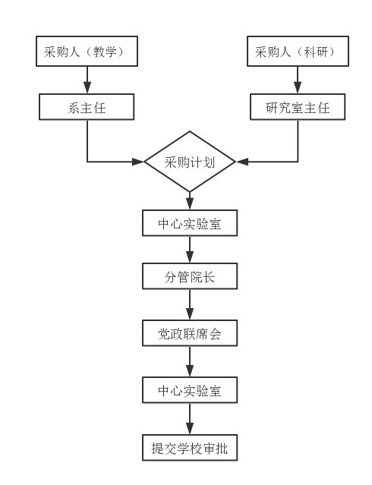

附件2

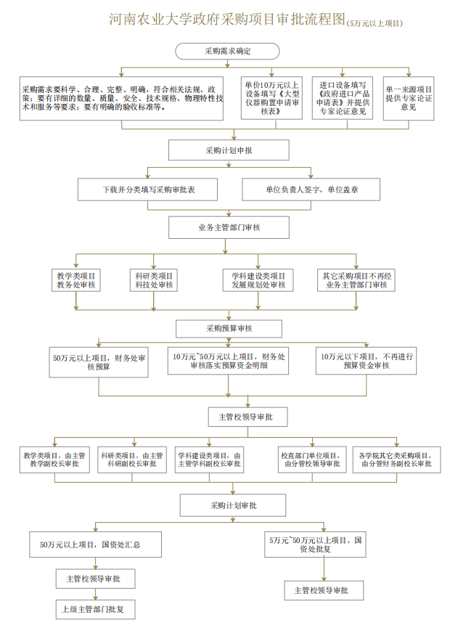

附件3

